前沿共生第十六阶段：Gauss1 外部反例与三数据证据轴对照
  - 365 点总量、305 点可用界、60 点不可用与 13／15 折连续安全
2026-11-09

目录

日期：2026-11-09
文档性质：预注册后的外部候选压力测试与事后汇总；不是原生模型验证、概率校准或独立物理实验。

1. 先冻结协议，再执行检验
Gauss1 的候选方程、两组起点、连续五折、固定半径 1、通用驱动哈希和输出位置均写入 validation/gauss1-ellipsoid-coverage-protocol.json，并在任何 Gauss1 候选分析之前推送为提交 23617d6。执行结果随后以提交 9281f17 推送，未根据结果重新调参。
项目 | 冻结内容 | 证据边界
数据 | NIST/ITL StRD Gauss1，250 个生成观测 | 不是独立物理实验
原生模型 | 衰减指数基线上的两个分离高斯峰，共 8 个参数 | cubic／cubic 不是原生模型
候选模型 | 七参数 cubic／cubic 有理近似 | 只用于近似压力测试
对照基线 | 每个训练折单独拟合三次多项式 | 不是八参数原生模型的留出对照
证据保留 | 优化失败、不可用界、违规与预测不足均保留 | 不以删除失败点制造成功率
原始数据 SHA-256 为 20d0b85ffc73681ce9bdd69c566e53969a65e0e2192c3de16ad4a1dcfdca6c27。NIST 给出的噪声描述用于理解生成数据，不替代本报告的确定性逐点界。

2. Gauss1 的逐折结果：反例必须进入主报告
折 | 候选 RMSE | 三次基线 RMSE | 椭球可用点 | 盒可用点 | 连续椭球安全 | 连续盒安全
1 | 200.427442 | 248.093874 | 50 | 50 | 是 | 是
2 | 10211.473429 | 69.371879 | 40 | 0 | 否 | 否
3 | 34.081526 | 59.690062 | 50 | 44 | 是 | 否
4 | 49.039022 | 63.067092 | 50 | 50 | 是 | 是
5 | 40.919288 | 209.558980 | 0 | 0 | 否 | 否
第 2 折候选 RMSE 明显高于三次基线，第 5 折没有任何可用椭球界。即使其余四折候选 RMSE 低于对应三次基线，也不能据此宣称候选普遍优于基线；三次基线本身也不是原生模型的公平留出近似。
250 点中共有 190 点可给出椭球界，60 点不可用；这 190 个适用点未发生实际残差越界。最大残差上界为 4896.967582，中位数为 59.003611，最大预测平移上界为 4777.531896。上界可用不等于上界狭窄，更不等于预测准确。

3. 三数据对照：总点数与适用点数必须分开
指标 | Filip | MGH17 | Gauss1
总点数 | 82 | 33 | 250
椭球可用点 | 82 | 33 | 190
椭球不可用点 | 0 | 0 | 60
适用点覆盖违规 | 0 | 0 | 0
连续椭球安全折 | 5 | 5 | 3
独立盒连续安全折 | 0 | 5 | 2
优化失败折 | 0 | 0 | 0
残差上界中位数 | 0.522896 | 0.097699 | 59.003611
椭球更紧的点 | 不可比 | 32 | 144
椭球／盒中位比值 | 不可比 | 0.613908 | 0.094509
三个数据集合计 365 点，其中 305 点有可计算椭球界、60 点不可用；305 个适用点均未发生覆盖违规。15 折中 13 折连续椭球安全，7 折独立盒连续安全，优化失败为 0。这里的 305／365 只是当前三个数据集的可计算性描述，305 个适用点的零违规也只是确定性检查，二者都不是概率覆盖率、普适外部成功率或未来预测保证。
逐点残差上界采用下式，不能把其中的观测残差项删掉后再宣称同样的逐点覆盖：
$$|y−f_{δ}(x)|≤|y−f(x)|+\frac{|N(x)|R_{E}(x)}{|D(x)|(|D(x)|−R_{E}(x))}。$$

4. 三幅图件与读图顺序
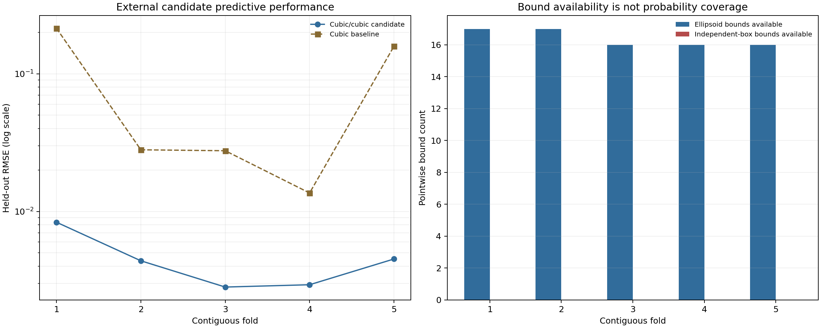
图 18｜Filip 候选预测与逐点界可用性（第 1 幅，共 3 幅）
插入位置：§4「三幅图件与读图顺序」；顺序第 1 幅，共 3 幅。
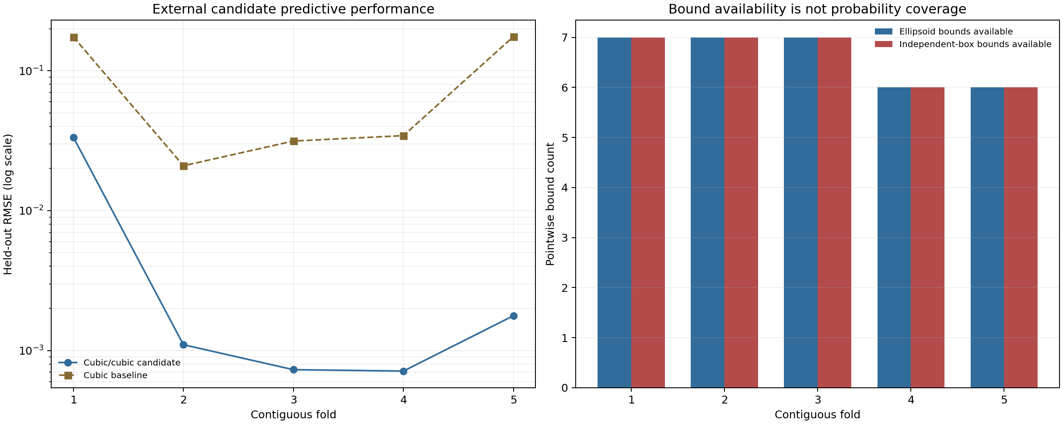
图 19｜MGH17 候选预测与逐点界可用性（第 2 幅，共 3 幅）
插入位置：图 18 之后；顺序第 2 幅，共 3 幅。
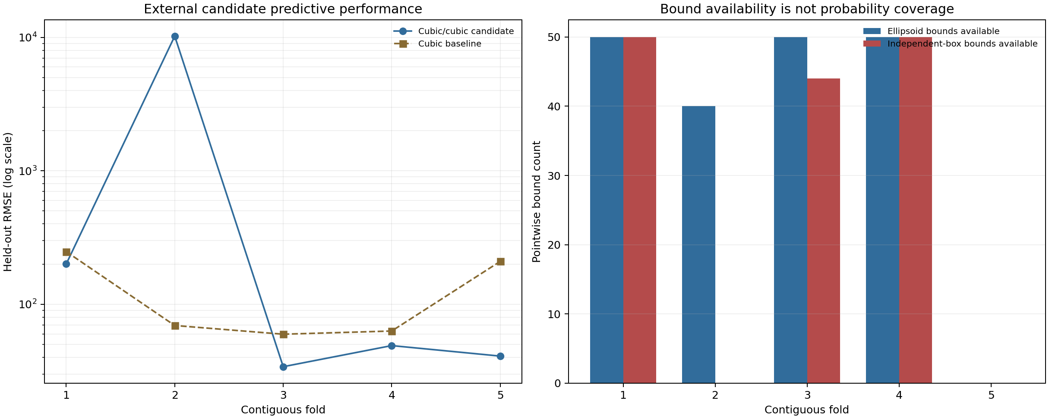
图 20｜Gauss1 候选预测失败与逐点界可用性（第 3 幅，共 3 幅）
插入位置：图 19 之后；顺序第 3 幅，共 3 幅。
证据轴 | 当前结果 | 禁止推广
候选预测 | Gauss1 第 2 折显著差于三次基线 | 不把其余折的相对优势写成普遍优势
连续分母安全 | 三数据共 13／15 折通过 | 不推广到未证明区间或其他参数区域
逐点界可用性 | 365 点中 305 点可用，60 点不可用 | 不把不可用点从总点数中隐去
适用点覆盖 | 305 个适用点未发生违规 | 不称为概率覆盖、校准或全部点覆盖
界的宽度 | Gauss1 上界中位数远大于前两个数据集 | 不用“零违规”掩盖低信息量
参数相关结构 | Gauss1 有 144 个可比点椭球更紧 | 不推广为所有点或所有数据集统一排名

5. 这一反例改变了什么
通用驱动证明了自身的可复用性，但也证明代码复用与科学有效性是两条不同的轴。Gauss1 没有被用于设计此前区域，却仍然出现预测失败、连续证明失败和逐点界不可用。这一结果否定了“采用同一驱动即可自然延续 Filip 与 MGH17 全部良好结果”的强解释。
后续研究应把候选结构适配、连续分母安全、逐点可计算性和上界宽度分开验收。若要改变候选次数、半径、起点或参数区域，必须另立协议并保留本次失败，不能在看到 Gauss1 结果后静默修改本阶段规则。

可复核文件
- 冻结协议：validation/gauss1-ellipsoid-coverage-protocol.json
- 完整逐点结果：validation/gauss1-ellipsoid-coverage.json
- 三数据对照协议：validation/external-coverage-gauss1-comparison-protocol.json
- 三数据对照：exports/external-coverage-gauss1-comparison.json
- 通用驱动：scripts/external_coverage.py

